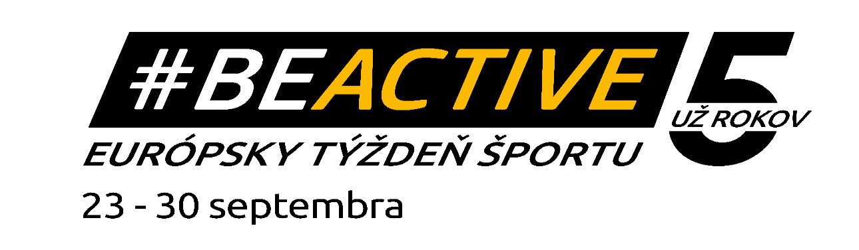
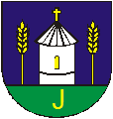Obecný týždeň športu
od 23 do 27 septembra 2019
V tomto týždni za svojimi povinnosťami necestuj ale „CHOĎ“.
Ukáž, že ti na tvojom zdraví záleží a urob denne toľko krokov, koľko zvládneš.
Všetky aktivity zdokumentuj – odfoť, odmeraj počet krokov a do 30. 9. 2019 odošli na starosta@jakubovavola.sk.

Prví traja s najväčším počtom krokov, ktoré urobia vo vyššie uvedenom týždni, budú odmenení.
Verím, že všetci hráme FÉR a nikto nebude podvádzať.

ÚČASTNÍCI: mamičky na materskej dovolenke, škôlkari, školáci, pracujúci, nezamestnaní, seniori

